Project Name |  | Confidentiality Level
数据库管理系统 |  | For Recipients’ Reference Only
Project ID | Version | Document Code
 |  | Project ID_SD_001

数据库管理系统系统设计



Copyright © Ruankosoft Technologies(Shenzhen), Co., Ltd.
. All Rights Reserved
Revision Record
Date | Revision Version | CR ID /Defect ID | Sec No. | Change Description | Author

Keywords:DBMS QT RDBMS MVC 数据库 字段 表 二进制文件
Abstract:
本系统是数据库管理系统的第一个版本，包括数据库创建、数据库表的管理、记录的添加与查询等。该文档分别对各功能模块的设计进行了描述，从而使软件开发人员可以更好地 分析和设计软件，同时也方便客户更好地提出意见。
List of abbreviations:
Abbreviations | Full spelling | Chinese explanation
DBMS | Database Management System | 数据库管理系统
RDBMS | Relational Database Management System | 关系型数据库管理系统
MVC | Model View Controller | 模型(model)－视图(view)－控制 器(controller)

- Introduction

Purpose
本文档对数据库管理系统概要设计，用于指导项目组下阶段的编码 实现和测试工作。

Scope
    - Name
数据库管理系统
    - Functions
为用户提供小型数据的存储与查询功能。
    - Applications
本系统为关系数据库管理系统，数据存储使用文件，为小型的数据库系统。适合数据量 不大的小型数据存储与查询
- Level 0 Design Description

Software System Context Definition
数据库管理系统(DBMS)的体系结构包括：DBMS 体系结构、用户接口、查询处理、目录管理、物理存储管理等。本系统主要实现模拟 DBMS 中创建、修改、查询等功能。

Design Considerations
    - Design Alternatives
- 程序结构设计
程序软件结构可以按逻辑职责划分，分为"表示层"、 "业务逻辑层"、 "数据访问层"三层 。 各层之间使用"实体类"(数据对象) 进行数据的传递。另外，程序中各层中都可能用到且与 业务无关的公共类作为"工具类"。
- 数据存储结构
系统数据使用操作系统的二进制文件存储，以文件夹与文件来保存定义信息与数据信息。DBMS 系统定义文件包括：数据库描述文件(xx.db)、表描述文件(*.tb)、表定义文件。(保存字段信息，*.tdf)。DBMS 的数据文件 包括：记录文件(*.trd)、索日志文件(*.log)、临时文件(*.tmp)等。

    - Design Constraints
      - Technology Limitations
CPU 和内存要求，最低配置，CPU 要求在 1GHZ、内存 128MB。.
- Level 1 Design Description

System Architecture
    - Description of the Architecture
工程在逻辑上使用文件夹进行划分，共分为：表示层、业务逻辑层、数据存储层、实体类、公共辅助类。基础模块关系如下图：
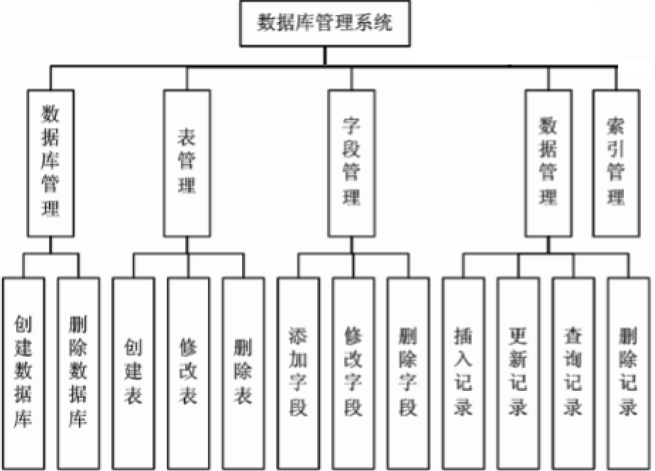
层级关系如下图：
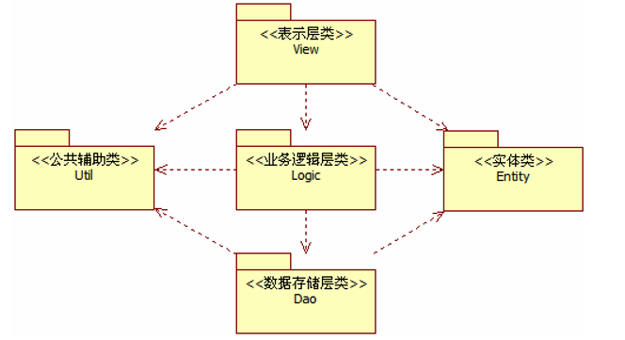

Decomposition Description
    - DBMS Description
- Overview
完成数据库的创建与删除功能，实现数据库定义文件的创建、修改与查询。
- Functions
模块名称 功能名称 功能描述
创建数据库
实现数据库的创建功能。
数据库管理
删除数据库
实现数据库的删除功能。

    - Table Description
- Overview 简介
完成表的添加、修改与删除功能，实现表定义文件的创建、修改与查询。
- Functions
模块名称 功能名称 功能描述
添加字段
在已建的表中，添加字段。
修改字段
修改表中的字段信息。
字段管理
删除字段
删除表中的字段。

- Data Structure/Database Design

Type of data
DBMS类所类型 说明 大小 程序类型
INTEGER 整数 4byte int
BOOL 布尔类型 1byte bool
DOUBLE 浮点数 2byte double
VARCHAR(n) 变长字符串，最长255个长，以\0结尾标识字符串结束 (n+1)byte char[n+1]
DATETIME 日期时间类型 16byte SYSTEMTIME
- UI Design

登录界面
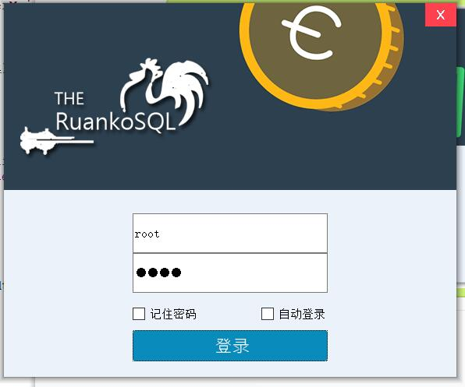

- Detailed Design of Module

Describe file of database
    - File name
xx.db
    - Structure of Database
结构体成员 数据类型 说明
name CHAR[128] 数据库名称
type BOOL 数据库类型：系统数据库，用户数据库
Filename CHAR [256]
数据库数据文件夹全路径，保存记录文件 与日志文件。
crtime DATETIME 创建时间

完整性
6.2.1 实体完整性
主键：PRIMARY KEY
6.2.2 参照完整性
外键：FOREIGN KEY
6.2.3 自定义完整性
1、检查约束：CHECK
2、UNIQUE 约束：UNIQUE
3、NOT NULL 约束：NOT NULL
4、默认约束：DEFAULT
5、自增：IDENTITY

数据库文件
数据库描述文件 数据库程序安装时，在[DBMS_ROOT]文件夹下，创建一个.**db文件，保存当前 数据库的信息。保存数据库类型(系统数据库，用户数据库)，数据库名称，数据库存放路 径(文件夹的路径)。
数据库(1 文件夹+2 文件)
- 数据库文件夹 在创建一个数据库时，在[DBMS_ROOT]/data文件夹下创建一个以数据库名命名的文 件夹。如：数据库名为a，则创建[DBMS_ROOT]/data/a文件夹。
- 表描述文件 在创建的数据库文件夹下，创建一个与数据库同名的文件，后缀为tb。如：在数据库 a时，创建[DBMS_ROOT]/data/a/a.tb文件。
- 日志文件 在创建的数据库文件夹下，创建一个与数据库同名的文件，后缀为log。如：在数据库 c时，创建[数据库数据文件夹]/a.log文件。 默认路径：[DBMS_ROOT]/data/a。
表(4 个文件)
当创建一个表格时，分别创建文件用来进行表信息保存，表记录存储，表索引存储。
- 表定义文件 在数据库文件夹下，创建一个与表名同名的文件，后缀为tdf。如：在数据库a中 创建Account表格，则创建：[DBMS_ROOT]/data/a/Account.tdf文件。
- 记录文件
在数据库文件夹下，创建一个与表名同名文件，后缀为trd。如：在数据库a中创 建Account表格，则创建：[数据库数据文件夹]/Account.trd文件。 默认路径：[DBMS_ROOT]/data/a。
- )索引描述文件
在数据库文件夹下，创建一个与表名同名文件，后缀为tid。如：在数据库a中创 建Account表格，则创建：[DBMS_ROOT]/data/a/Account.tid文件。

表描述文件
    - 文件名称
数据库名.td
6.4.2文件结构
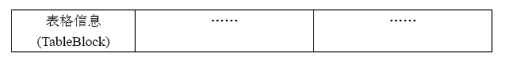
    - 表格信息结构

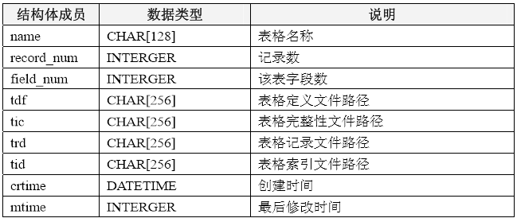

表定义文件
    - 文件名称
[表名].tdf
    - 文件结构
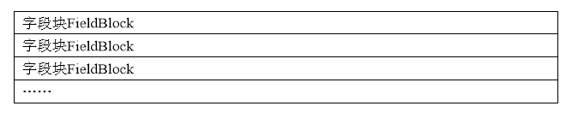
    - 字段结构
